UNIVERSIDAD ABIERTA PARA ADULTOS
Escuela de Ingeniería y Tecnología

Informe técnico de StudyTime
Proyecto Práctico Final de Programación de Dispositivos Móviles
ISW 307 | Grupo P
Luis Solano
Joseph Reina
Alexander Tejeda
Alex Santana
Facilitador: Joan Manuel Gregorio Pérez
Consigna: período 2026 32, NRC 1185
5 de octubre de 2026
Versión técnica para revisión. Implementación, documentación y pruebas preparadas con asistencia de IA declarada. Las matrículas y la comprobación física de sensores no forman parte de la evidencia disponible.

Índice

Introducción y objetivos 3
Alcance y cobertura de unidades 4
Modelo Canvas 5
Arquitectura y datos 6
Diseño de interfaces 8
Módulo 1 asignado a Luis Solano 9
Módulo 2 asignado a Joseph Reina 13
Módulo 3 asignado a Alexander Tejeda 16
Módulo 4 asignado a Alex Santana 20
Pruebas y resultados 23
Problemas y decisiones técnicas 26
Instalación y manual de uso 27
Android y publicación 28
Conclusiones y trabajo futuro 29
Referencias 30
Anexo de revisión individual 31

Introducción y objetivos
StudyTime es un prototipo móvil destinado a organizar sesiones de estudio, lectura, preparación de exámenes y ocio. El avance incorpora las diez unidades de la asignatura mediante una aplicación Ionic, Angular y Capacitor con cuatro pestañas. La interfaz reúne actividades persistentes, temporizador y herramientas auxiliares de ubicación, conectividad, multimedia y consulta de recursos.
El resultado comprobado es una aplicación web compilable, con navegación operativa y pruebas automatizadas locales. La integración Android está generada y sincronizada, pero no existe un APK cuya compilación se haya acreditado. Los trabajos remotos están en cola. La diferencia entre integración programada y funcionamiento físico es necesaria para interpretar correctamente las capturas y los resultados.
El objetivo general es proporcionar un prototipo sencillo y explicable para gestionar actividades y ejercitar las capacidades móviles exigidas. Los objetivos verificables del avance son conectar cuatro páginas con rutas diferidas, ejecutar un CRUD persistente, detectar cambios de red, representar ubicaciones y puntos en un mapa, integrar búsqueda BLE, reproducir audio con controles propios, mostrar una fotografía y gestionar GET y POST con estados de carga y errores.
La validación se realiza por función. Una operación se considera comprobada únicamente dentro del entorno descrito: por ejemplo, una ubicación emulada prueba la reacción de la interfaz, mientras que una medición real requiere un teléfono. El documento mantiene esa distinción en cada módulo y no utiliza datos simulados como evidencia de hardware.

Alcance y cobertura de unidades
La aplicación trabaja con una colección local de sesiones. No requiere registro ni almacena cuentas personales. El temporizador sirve como apoyo a la planificación; no constituye un servicio de alarmas garantizado durante la suspensión del sistema operativo. El prototipo no implementa sincronización automática, mapas descargados ni un backend persistente.
Unidades | Integración | Asignación académica
1 2 10 | Tabs, rutas y API REST | Luis Solano
3 9 | Formulario, gestos, CRUD y temporizador | Joseph Reina
4 5 6 | Network, BLE, GPS y Leaflet | Alexander Tejeda
7 8 | Audio y cámara | Alex Santana

La asignación identifica el módulo que cada integrante debe estudiar y defender. No acredita autoría estudiantil: la implementación y las pruebas registradas fueron realizadas por el asistente. La consigna permite utilizar IA para conceptos y depuración, y prohíbe solicitar módulos completos; la asistencia recibida no modifica esa política. No se atribuyen al equipo pruebas, reuniones o experiencias de aprendizaje no verificadas.
Los datos REST pertenecen a JSONPlaceholder, una API de práctica. El POST permite demostrar el flujo HTTP, pero no equivale a guardar una sesión de StudyTime en un servidor. Los marcadores de lugares y la foto son temporales. La persistencia comprobada corresponde a sesiones mediante IndexedDB.

Modelo Canvas
Bloque | Propuesta académica
Segmentos | Estudiantes universitarios que desean organizar actividades
Valor | Planificación simple, temporizador y persistencia local
Canales | Demostración web y posible APK Android de prueba
Relación | Guía breve y registro de problemas en el repositorio
Ingresos | Prototipo gratuito; no se monetiza esta versión
Recursos | Código Ionic, dispositivos de prueba, documentación y API pública de práctica
Actividades | Desarrollo gradual, pruebas y mantenimiento
Socios | Posibles aliados educativos y proveedores de herramientas; sin convenios declarados
Costos | Tiempo de desarrollo, conectividad y equipos de prueba; sin presupuestos inventados

La propuesta de valor se concentra en organizar actividades desde una interfaz breve. Al priorizar almacenamiento local se reduce la dependencia de conexión para la planificación. Las integraciones GPS, BLE y cámara son ejercicios técnicos útiles para ampliar el prototipo, aunque no se plantea que todo estudiante necesite utilizarlas cada día.
La versión académica no tiene ingresos ni acuerdos comerciales. Por eso el Canvas describe hipótesis de funcionamiento y posibles aliados, sin presentar convenios o presupuestos como hechos. Una evolución hacia un producto real necesitaría validar las necesidades de estudiantes, la privacidad, el soporte y los costos de distribución antes de incorporar cuentas o cobros.

Arquitectura y datos
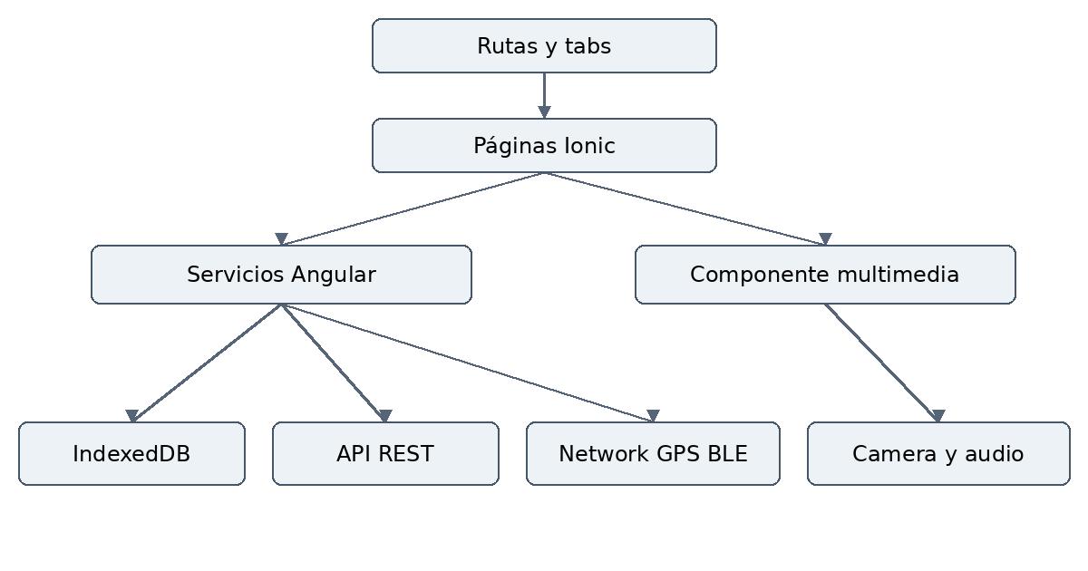
Las páginas llaman a servicios Angular. Los servicios acceden a IndexedDB, HttpClient y plugins Capacitor. Recursos también contiene el componente multimedia. El archivo ARQUITECTURA_Y_DISENO.md conserva el diagrama de relaciones editable.
Capa | Responsabilidad | Ejemplos
Vista | Datos visibles y acciones del usuario | formularios, listas, mapa, cards
Navegación | Conectar pantallas y separar módulos | tabs.module.ts, app-routing.module.ts
Servicios | Operaciones y estado que no deben mezclarse con HTML | API, sesiones, temporizador, red, BLE
Persistencia | Conservar sesiones y estados | @ionic/storage-angular con IndexedDB
Integraciones | Pedir funciones externas o del equipo | HttpClient, Capacitor, Leaflet, HTMLMediaElement

Flujo REST: click → método de página → ApiService → HttpClient → respuesta/error → signal → vista. Flujo CRUD: formulario validado → SesionesService → promesa de apertura → lista IndexedDB → actualización de la vista. El temporizador es un servicio raíz y mantiene su estado entre páginas.

Datos
Una sesión contiene id, titulo, minutos, tipo y completada. El ID lo genera crypto.randomUUID(). La colección sesiones se guarda como lista en IndexedDB. Recurso representa id, userId, title y body de la API de práctica. Las fotos y los lugares marcados no tienen persistencia propia.
Los servicios separan el acceso a datos de la presentación. Un formulario llama al servicio de sesiones; este espera la apertura del almacenamiento y modifica la colección. La página recibe el resultado y actualiza su estado mediante signals. La misma separación permite probar una secuencia BLE usando un plugin controlado sin sustituir el sensor por datos ficticios en la aplicación.
La arquitectura conserva NgModules porque la base oficial generó esa estructura. El proyecto usa signals para el estado de operaciones asíncronas y HttpClient para REST. Mantener un único enfoque evita reescribir el starter solo para adoptar otro patrón. Los archivos de configuración y el lockfile fijan el entorno utilizado durante las pruebas.

Diseño de interfaces
Las cuatro tabs son Inicio, Plan, Entorno y Recursos. Recursos abre Detalle del recurso, con botón de regreso. Inicio incluye accesos a Plan, Entorno y Recursos. Las transiciones y el historial los maneja Ionic.
Pantalla | Estructura aplicada
Inicio | Encabezado StudyTime, estado de red, presentación, botón Planificar y accesos
Plan | Formulario de sesión, temporizador y lista con acciones deslizables
Entorno | Estado de red, botón ubicación, mapa/controles y panel BLE
Recursos | Reproductor, captura/vista previa, lista API y formulario POST
Detalle | Encabezado/regreso, carga/error y contenido del recurso

Se usaron estilos de Ionic con cards, encabezados, botones, inputs, listas y controles adaptables. No se añadieron animaciones personalizadas ni un sistema de diseño avanzado. La guía utiliza el azul primario predeterminado de Ionic (#0054E9), blanco (#FFFFFF), gris de texto secundario y colores semánticos success/danger; el modo oscuro puede seguir la preferencia del sistema. No se estableció una fuente externa: Ionic utiliza su pila tipográfica de plataforma. Las capturas muestran el resultado real en un viewport móvil de 390 × 844; no son bocetos anteriores al desarrollo.
Inicio presenta la finalidad de StudyTime y facilita entrar a Plan. Plan prioriza crear una actividad y ver el contador. Entorno reúne funciones del dispositivo; pedir ubicación requiere una acción consciente del usuario. Recursos agrupa audio, foto y API de práctica. El detalle conserva una ruta de regreso aunque se abra directamente.
Las capturas de los módulos representan la implementación ya ejecutada. No se presentan como wireframes realizados antes del desarrollo. Los errores se muestran junto a la operación correspondiente y los botones se deshabilitan mientras está pendiente una acción, para evitar envíos repetidos o escrituras simultáneas.

Módulo 1 asignado a Luis Solano
El objetivo es conectar las pantallas y demostrar consumo REST sin mezclar solicitudes con HTML. Primero se creó la base oficial, se modificaron los textos y la identidad de Capacitor y se compiló. Después se añadió el contenedor Tabs y se validaron los cuatro clics. Finalmente se añadió HttpClient y se probaron solicitudes y errores.
app-routing.module.ts carga el contenedor Tabs. Sus hijos cargan Inicio, Plan, Entorno y Recursos mediante importaciones dinámicas. El detalle de recurso incluye un botón de regreso con ruta de respaldo, para que funcione incluso al abrir el detalle directamente. Una ruta desconocida vuelve a Inicio. PreloadAllModules puede descargar páginas después del arranque: lazy loading no implica ausencia de precarga.
{ path: 'plan', loadChildren: () => import('../plan/plan.module').then(m => m.PlanPageModule) }
ApiService contiene la URL pública, GET de lista/detalle y POST. provideHttpClient() configura la dependencia en AppModule. firstValueFrom() permite explicar el flujo con async/await; timeout(10000) impide espera indefinida. Las pantallas usan signals para carga/error/resultado y así actualizan la interfaz en Angular sin depender de Zone.js.
POST envía título, descripción y userId de prueba. El formulario rechaza campos vacíos. La confirmación aclara que JSONPlaceholder no guarda permanentemente el envío. Si falla GET, los recursos anteriores permanecen en memoria hasta recargar; no se promete una caché persistente ni sincronización automática.
Validación: las cuatro tabs pasaron; detalle/regreso, formulario, solicitudes correctas y estados de error pasaron con red controlada. La API pública real no respondió desde este entorno; el mensaje de error real sí se comprobó. Evidencias: evidencias/m1/navegacion.json, api.json y capturas M1. Los POST controlados no son prueba de un envío remoto.

Evidencia 1 1
Inicio y navegación. Captura real del navegador automatizado a 390 por 844 píxeles. Corresponde a una comprobación local del asistente.
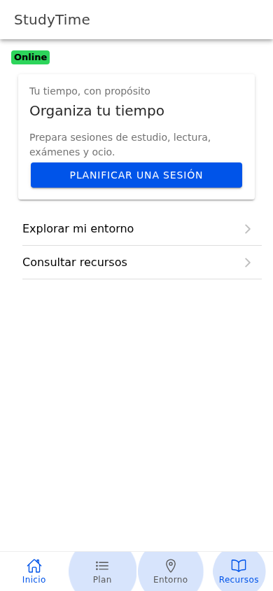
Inicio y navegación
Límite de la evidencia: la comprobación se realizó en Chromium, no en un teléfono Android.

Evidencia 1 2
Recursos GET con respuesta controlada. Captura real del navegador automatizado a 390 por 844 píxeles. Corresponde a una comprobación local del asistente.
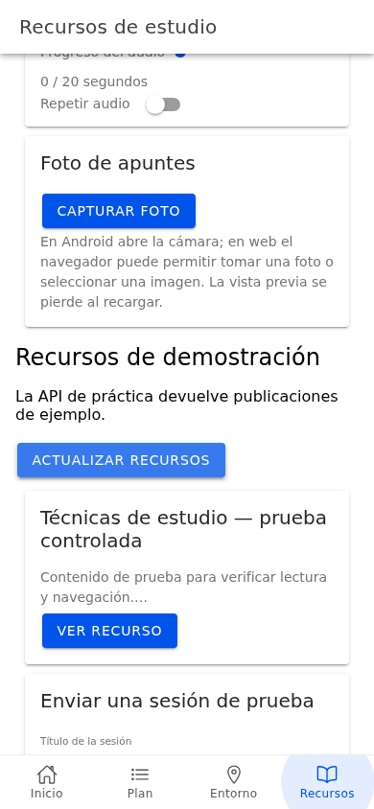
Recursos GET con respuesta controlada
Límite de la evidencia: los éxitos REST usan respuestas interceptadas; no acreditan un servidor persistente.

Evidencia 1 3
Confirmación POST con respuesta controlada. Captura real del navegador automatizado a 390 por 844 píxeles. Corresponde a una comprobación local del asistente.
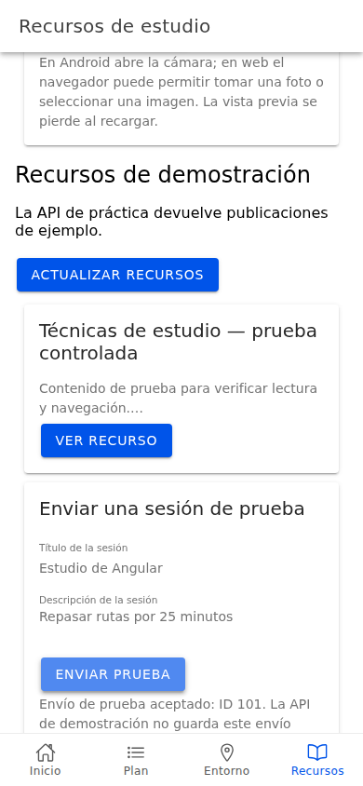
Confirmación POST con respuesta controlada
Límite de la evidencia: los éxitos REST usan respuestas interceptadas; no acreditan un servidor persistente.

Módulo 2 asignado a Joseph Reina
El problema es planificar actividades y conservarlas sin conexión. Primero se añadieron los tipos de sesión y un servicio de almacenamiento. Luego se implementaron formulario, edición, marcado de completada y eliminación con confirmación. Después se incorporaron swipe y pull-to-refresh. Por último se agregó el temporizador.
IonicStorageModule configura únicamente IndexedDB; no se cae silenciosamente a localStorage. SesionesService inicializa la base una vez y espera esa promesa antes de cada operación. Guarda una lista pequeña de sesiones bajo una clave. Esta decisión simplifica el proyecto; no pretende escalar a miles de registros ni sustituir una base relacional.
const index = sesiones.findIndex(s => s.id === sesion.id);
if (index < 0) sesiones.push(sesion); else sesiones[index] = sesion;
await this.storage.set(this.key, sesiones);
Crear y actualizar comparten el formulario, pero el servicio decide si añade o reemplaza por ID. Eliminar filtra por ID. Cada sesión tiene título, categoría, minutos y estado completada. La validación acepta minutos enteros de 1 a 240. Los controles se bloquean mientras se escribe para reducir operaciones simultáneas. La eliminación requiere confirmación explícita.
ion-item-sliding expone Eliminar al deslizar; ion-refresher recarga la lista y siempre completa el refresco, incluso ante error. El temporizador es un servicio raíz: continúa entre pantallas y permite iniciar/pausar/continuar/reiniciar. Calcula contra una fecha de fin, no restando uno a una variable en cada tick. No garantiza ejecución en segundo plano nativo ni conserva el contador al reiniciar la app.
Las seis pruebas de la suite Plan pasaron: CRUD y persistencia, temporizador, creación offline en una app abierta, swipe y refresco táctil. La primera comprobación de reinicio leyó el DOM antes de actualizarse; al esperar la condición observable pasó sin cambiar la implementación. Evidencias: evidencias/m2/pruebas.json y capturas M2.

Evidencia 2 1
Formulario y temporizador. Captura real del navegador automatizado a 390 por 844 píxeles. Corresponde a una comprobación local del asistente.
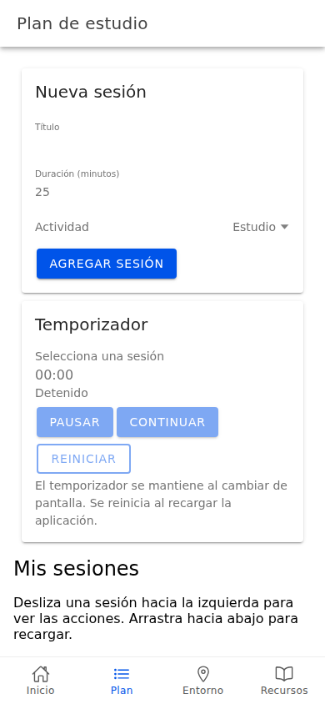
Formulario y temporizador
Límite de la evidencia: la comprobación se realizó en Chromium, no en un teléfono Android.

Evidencia 2 2
Estado posterior a eliminar con confirmación. Captura real del navegador automatizado a 390 por 844 píxeles. Corresponde a una comprobación local del asistente.
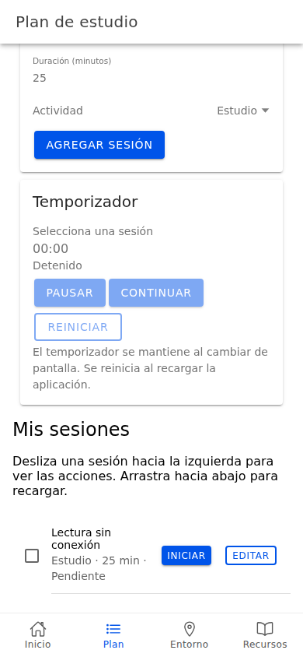
Estado posterior a eliminar con confirmación
Límite de la evidencia: la comprobación se realizó en Chromium, no en un teléfono Android.

Módulo 3 asignado a Alexander Tejeda
El objetivo es informar de conectividad, ubicar un lugar de estudio y demostrar integración BLE básica. Primero se instaló Network y se creó un servicio con estado inicial y listener. Después se incorporó Leaflet y un botón GPS. Finalmente se añadió el plugin BLE con ramas nativa/web y errores legibles.
El indicador usa el estado que reporta Network; Online no prueba que JSONPlaceholder u OpenStreetMap sean accesibles. RedService elimina su listener al destruirse. IndexedDB permite seguir gestionando sesiones cuando la app abierta pasa a offline.
Leaflet se crea una sola vez por página y actualiza su tamaño al entrar. GPS se solicita al pulsar el botón; no hay rastreo continuo ni localización en segundo plano. Un círculo azul indica ubicación; tocar el mapa crea un marcador naranja definido por el usuario. Limpiar elimina esos marcadores y conserva la ubicación. Los lugares no persisten al recargar. Las teselas son externas y necesitan internet; no se garantiza un mapa offline.
BLE nativo usa initialize() y requestLEScan() durante ocho segundos; se deduplican dispositivos por deviceId, y stopLEScan() detiene el escaneo al terminar o salir. La rama web usa requestDevice() para abrir el selector del navegador. Si no existe soporte o se cancela, se muestra el problema. No hay conexiones GATT, transferencia de archivos ni soporte Bluetooth clásico. androidNeverForLocation indica que los resultados BLE no se usan para derivar ubicación; GPS es una función separada.
Se validaron cambios online/offline, coordenadas emuladas, marcadores, zoom, limpiar y permiso denegado. Se validó el mensaje BLE sin soporte/adapter. No se hizo un escaneo BLE físico ni una medición GPS real. La descarga de teselas no se acredita. Evidencias: evidencias/m3/pruebas.json y capturas M3; la captura GPS está etiquetada como emulada.

Cancelación de operaciones BLE
La revisión posterior encontró que initialize o requestLEScan podían finalizar tras salir de Entorno. La corrección asigna un número a cada búsqueda. Detener cambia ese número e invalida resultados tardíos. El contador de operaciones pendientes impide iniciar otra búsqueda mientras termina la limpieza anterior. Si el inicio del escaneo devuelve después de cancelar, se vuelve a llamar stopLEScan.
const busqueda = ++this.busquedaActual;
await BleClient.initialize({ androidNeverForLocation: true });
if (busqueda !== this.busquedaActual) return;
La prueba específica cubre cuatro secuencias: salir durante inicialización, cancelar durante el inicio del escaneo, repetir una búsqueda con deduplicación y liberar controles después de un error. Los dispositivos controlado 1 y controlado 2 existen únicamente en el script de prueba. El código de producción no introduce periféricos inventados.

Evidencia 3 1
Indicador de red Offline. Captura real del navegador automatizado a 390 por 844 píxeles. Corresponde a una comprobación local del asistente.
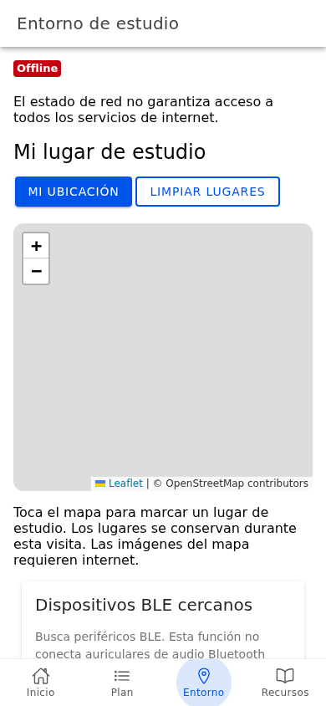
Indicador de red Offline
Límite de la evidencia: la comprobación se realizó en Chromium, no en un teléfono Android.

Evidencia 3 2
Mapa con GPS emulado. Captura real del navegador automatizado a 390 por 844 píxeles. Corresponde a una comprobación local del asistente.
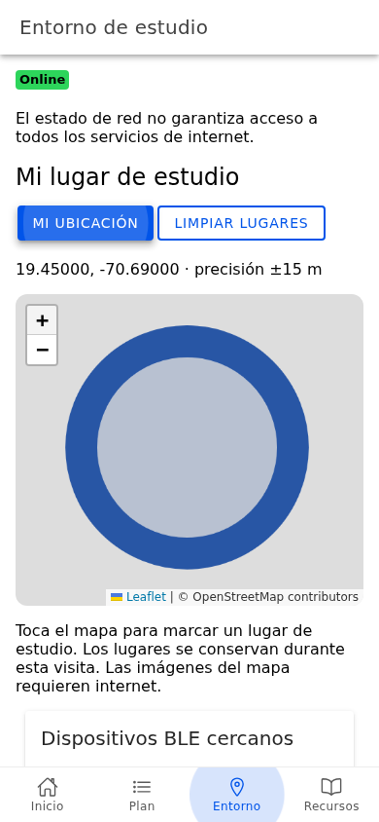
Mapa con GPS emulado
Límite de la evidencia: GPS emulado; no acredita sensor físico ni descarga de teselas.

Módulo 4 asignado a Alex Santana
El objetivo es reproducir audio con controles propios y mostrar una foto de apuntes. Primero se creó un WAV local de veinte segundos con volumen reducido; después se conectaron eventos multimedia y botones; finalmente se añadió Camera y la vista previa.
El componente multimedia se declara dentro del módulo Recursos y conserva separada la lógica REST de Luis. El audio usa HTMLMediaElement; Play, Pause y Stop llaman métodos reales del elemento. Los eventos actualizan estado y progreso. El control Ionic Range cambia currentTime; el toggle establece loop. Salir de Recursos pausa el audio. El archivo local tiene procedencia documentada y licencia CC0; no usa grabaciones comerciales ni afirma efectos terapéuticos.
Camera usa takePhoto() de la versión instalada, que evita la API anterior getPhoto() marcada como obsoleta. En web webUseInput: true permite usar la selección/captura que ofrece el navegador. En Android se solicita una fotografía al plugin. La vista previa utiliza webPath, o la conversión de URI nativa. No se promete guardar la foto en IndexedDB ni galería: la vista previa se pierde al recargar. El botón se desbloquea también en caso de cancelación/error.
Las pruebas comprobaron reproducción real del WAV, pausa, detener, avance con teclado, pausa al salir, uso offline en app abierta y selección/vista previa/eliminación de un PNG. La prueba inicial de progreso utilizó End, que el control no aplicó en este entorno; se verificó ArrowRight, operación realmente admitida. El PNG elegido por automatización no prueba una captura con cámara física. Evidencias: evidencias/m4/pruebas.json y capturas M4.

Evidencia 4 1
Reproductor con controles propios. Captura real del navegador automatizado a 390 por 844 píxeles. Corresponde a una comprobación local del asistente.
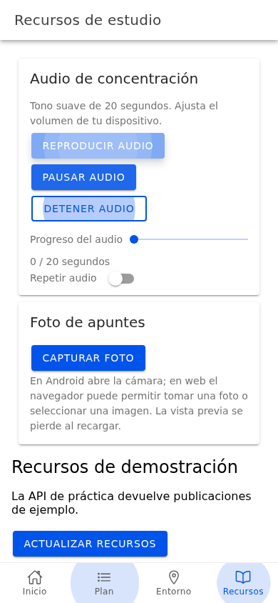
Reproductor con controles propios
Límite de la evidencia: la comprobación se realizó en Chromium, no en un teléfono Android.

Evidencia 4 2
Vista previa de PNG de prueba. Captura real del navegador automatizado a 390 por 844 píxeles. Corresponde a una comprobación local del asistente.
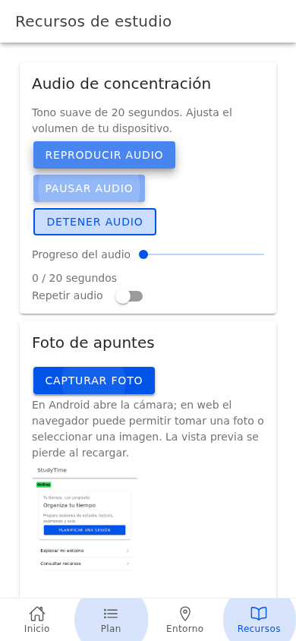
Vista previa de PNG de prueba
Límite de la evidencia: archivo PNG elegido; no acredita captura mediante lente físico.

Pruebas y resultados
Área | Resultado observado | Límite
Build | Pasó | Producción web, no APK
Lint | Pasó | No valida funciones físicas
Navegación | Cuatro tabs, detalle y regreso pasaron | Navegador automatizado
API | GET/POST y errores controlados pasaron | Éxitos con respuestas interceptadas; API pública no accesible desde este entorno
CRUD | Crear, leer, editar, completar, eliminar y persistir pasaron | IndexedDB en Chromium
Gestos | Swipe y pull-to-refresh táctil pasaron | Acciones reales enviadas al navegador automatizado
Temporizador | Inicio, pausa, continuar y reinicio pasaron | Sin prueba de suspensión de app Android
Offline | Crear sesión/audio en app abierta pasó | No hay arranque PWA offline en frío
Red | Cambios online/offline pasaron | No acredita conectividad a cada servidor externo
Mapa | Controles y marcadores pasaron | No se acredita descarga real de teselas
GPS | Posición emulada y permiso denegado pasaron | No medición con sensor físico
BLE | Estado sin soporte/adapter correctamente informado | Escaneo de periférico físico pendiente
Audio | WAV reproducido, pausa/stop/progreso y salida de pantalla pasaron | No prueba subjetiva de calidad de sonido
Cámara | Selección, carga y retirada de PNG mediante Camera web pasaron | No captura con lente físico ni prueba de permisos Android
Android | cap add y cap sync pasaron | Falta SDK/JDK adecuado para APK local; no prueba nativa
GitHub | Rama publicada y PR #1 abierto; Actions iniciado | Jobs web y Android en cola; no resultado CI ni APK acreditado

Las cinco suites volvieron a pasar en conjunto después de integrar todos los módulos. Tras corregir la cancelación BLE, pasaron cuatro pruebas específicas con el plugin controlado, build, lint y la suite Entorno. Los resultados JSON y capturas se generan desde app/scripts/. Los registros distinguen los datos controlados de los físicos y remotos.

Evidencias
evidencias/build-final.txt, lint.txt y dependencias.txt.
M1: evidencias/m1/navegacion.json, api.json; capturas Inicio, GET y POST controlados.
M2: evidencias/m2/pruebas.json; capturas Plan y eliminación.
M3: evidencias/m3/pruebas.json, ble-cancelacion.json, build-cancelacion.txt y lint-cancelacion.txt; capturas Offline y mapa con GPS emulado.
M4: evidencias/m4/pruebas.json; capturas reproductor y PNG de prueba.
Android: evidencias/android-sync.txt.
El primer avance no tenía navegador. Se consiguió Chromium posteriormente con un paquete de prueba, se extrajo su ejecutable y se usó sin GPU en este entorno. Ese paquete y ejecutable son herramientas temporales, no dependencias de StudyTime. Las pruebas del repositorio usan Playwright estándar; STUDYTIME_CHROMIUM_PATH permite indicar opcionalmente un ejecutable disponible.

Reproducir pruebas
Dentro de app/: npm ci, npx playwright install chromium, npm run test:e2e. El script corre las suites secuencialmente y se detiene si una falla. No se necesitan credenciales para las pruebas locales; los éxitos REST controlados se identifican en su salida.
GitHub Actions incluye build, lint y E2E con capturas, y un job Android debug con Java 21. Actions fue iniciado en el remoto y está en cola: todavía no existe resultado CI ni APK descargable que se pueda afirmar como generado.
La corrección BLE añadió npm run test:ble. Build, lint y Entorno volvieron a pasar tras el cambio. Se guardaron ble-cancelacion.json, build-cancelacion.txt y lint-cancelacion.txt en evidencias/m3. Esta ejecución comprueba secuencias del servicio y conserva explícito el límite de hardware.

Problemas y decisiones técnicas
El starter incluía objetivos de navegador fuera del soporte de Angular. Se retiró ese archivo de Browserslist para utilizar la configuración predeterminada. La nueva compilación pasó. No se forzaron dependencias para ocultar avisos transitivos y se conservaron los registros de versiones para reproducir el entorno.
La descarga inicial de Chromium falló. Posteriormente se utilizó un ejecutable temporal de pruebas con GPU deshabilitada, sin deshabilitar la seguridad web. Ese ejecutable no forma parte de StudyTime. Los scripts usan Playwright estándar y permiten indicar opcionalmente una ruta de navegador.
Ionic mantiene páginas anteriores en el DOM aunque estén ocultas. Una prueba que buscaba Online de forma global encontraba más de un elemento. Se limitó el selector a Entorno. El temporizador necesitó esperar la actualización observable del DOM después de Reiniciar, y Range se comprobó con una tecla que el control sí soportó. Se ajustaron las pruebas a acciones verificables.
La conexión GitHub distinguió autorización de usuario e instalación del conector. La cuenta tenía permiso push, pero faltaba instalar la integración en el propietario sftwrenginr. Antes de resolverlo la carga devolvía 403. Tras instalar y habilitar StudyTime_GrupoP pasó la escritura, se publicó la rama y se abrió el PR 1. El problema quedó registrado sin presentar intentos fallidos como publicaciones.

Instalación y manual de uso
La versión de trabajo está en la rama studytime/desarrollo. main conserva la documentación original. El repositorio incluye el lockfile para que npm ci reproduzca las dependencias utilizadas. El entorno de prueba usa Node 24.19.0 y npm 11.9.0. Los pasos siguientes requieren internet durante la descarga inicial.
git clone --branch studytime/desarrollo https://github.com/sftwrenginr/StudyTime_GrupoP.git
cd StudyTime_GrupoP/app
npm ci
npm start
Inicio permite llegar a Plan. En Plan se escribe título y minutos, se elige actividad y se agrega la sesión. Editar modifica la sesión existente; la casilla cambia su estado; deslizar permite eliminar con confirmación. Iniciar carga su duración en el contador. Pausar, Continuar y Reiniciar actúan sobre el contador; cambiar de pantalla conserva el estado.
En Entorno, Mi ubicación pide permiso y sitúa el marcador. Tocar el mapa añade un lugar; Limpiar lugares retira esos puntos. Buscar dispositivos usa BLE en un dispositivo compatible o muestra la limitación. No es un emparejador de auriculares clásicos.
Recursos permite reproducir el tono local, pausar, detener, mover progreso y repetir. Capturar foto abre la capacidad que ofrece el dispositivo/navegador. Quitar foto limpia la vista previa. Actualizar recursos consulta la API. Enviar prueba realiza POST; el mensaje explica su naturaleza no persistente.
Para verificar el código se ejecutan build, lint, test:ble y test:e2e. Antes de E2E, Playwright necesita un navegador instalado. La app abierta puede gestionar sesiones y reproducir el audio local sin red; no se promete que la web arranque offline en frío. Si el usuario borra los datos del navegador, IndexedDB también puede perderse.

Android y publicación
El identificador Capacitor es com.grupop.studytime y la carpeta Android está creada. El manifest declara permisos de ubicación y BLE. El valor neverForLocation indica que los resultados BLE no se utilizan para derivar ubicación; el GPS es una función separada. Android usa minSdk 24 y compileSdk y targetSdk 36 en la configuración generada.
La sincronización Capacitor copia el build web y registra los plugins. Ese paso pasó localmente, pero no equivale a compilar ni ejecutar un APK. El entorno local no tiene SDK Android configurado y dispone de Java 17. El workflow remoto prepara Java 21 y assembleDebug. No se ha acreditado su resultado porque los trabajos permanecen en cola.
GitHub Actions define un trabajo web para instalar dependencias, compilar, ejecutar lint y pruebas, y subir evidencias. El trabajo Android crea un APK debug como artefacto si completa con éxito. El código está publicado en studytime/desarrollo y el PR 1 permanece como borrador. La aplicación no se ha firmado para distribución de producción ni publicado en una tienda.
npm run build
npx cap sync android
# En un entorno con Java 21 y Android SDK configurado
cd android
./gradlew assembleDebug

Conclusiones y trabajo futuro
El avance reúne las diez unidades en una estructura que conserva la base oficial de Ionic. La planificación, el temporizador, los gestos y la navegación tienen evidencia automatizada local. El almacenamiento persiste al recargar y continúa admitiendo operaciones sin red en una app abierta. Audio y vista previa funcionan dentro de los casos comprobados. Estos resultados justifican continuar con validación física, sin afirmar que el prototipo ya superó todas las condiciones de entrega.
La separación entre vista y servicios permite explicar el flujo de cada operación. La corrección BLE muestra por qué una promesa pendiente necesita cancelación lógica aunque el usuario ya haya cambiado de pantalla. Un contador de búsqueda descarta respuestas antiguas y evita que vuelvan a modificar la interfaz. La prueba del caso límite ofrece evidencia más útil que comprobar únicamente que existe un botón.
La prioridad siguiente es obtener el resultado remoto de Android y realizar una demostración con permisos reales: GPS con coordenadas del dispositivo, BLE con un periférico anunciando y cámara con una fotografía nueva. También debe verificarse la API pública y la carga de teselas desde un entorno con acceso externo. No se dispone de datos para atribuir esos resultados a los integrantes.
Una segunda versión podría conservar fotografías mediante una estrategia de almacenamiento adecuada, añadir caché persistente de recursos y gestionar temporizadores frente a suspensión del sistema. Esas mejoras requieren decisiones específicas de privacidad, espacio y ejecución en segundo plano. No se incorporan al alcance actual para mantener una solución defendible y sencilla.

Referencias
Angular. (s. f.). Angular navigation and routing. https://angular.dev/guide/routing
Angular. (s. f.). Setting up HttpClient. https://angular.dev/guide/http/setup
Angular. (s. f.). Version compatibility. https://angular.dev/reference/versions
Capacitor. (s. f.). Installing Capacitor. https://capacitorjs.com/docs/getting-started
Capacitor. (s. f.). Network. https://capacitorjs.com/docs/apis/network
Capacitor. (s. f.). Geolocation. https://capacitorjs.com/docs/apis/geolocation
Capacitor. (s. f.). Camera. https://capacitorjs.com/docs/apis/camera
Capacitor Community. (s. f.). Bluetooth Low Energy plugin [Repositorio de software]. GitHub. https://github.com/capacitor-community/bluetooth-le
Ionic. (s. f.). Navigation. https://ionicframework.com/docs/angular/navigation
Ionic. (s. f.). ion-item-sliding. https://ionicframework.com/docs/api/item-sliding
Ionic. (s. f.). ion-refresher. https://ionicframework.com/docs/api/refresher
Ionic Team. (s. f.). Ionic Storage [Repositorio de software]. GitHub. https://github.com/ionic-team/ionic-storage
Leaflet. (s. f.). Leaflet API reference. https://leafletjs.com/reference.html
MDN Web Docs. (s. f.). HTMLMediaElement. https://developer.mozilla.org/en-US/docs/Web/API/HTMLMediaElement
JSONPlaceholder. (s. f.). JSONPlaceholder. https://jsonplaceholder.typicode.com/
Playwright. (s. f.). Setting up CI. https://playwright.dev/docs/ci-intro
GitHub Actions. (s. f.). setup-node [Repositorio de software]. https://github.com/actions/setup-node
GitHub Actions. (s. f.). setup-java [Repositorio de software]. https://github.com/actions/setup-java
Ionic Team. (2026, 30 de septiembre). Ionic Framework v9.0.6 [Notas de versión de software]. GitHub. https://github.com/ionic-team/ionic-framework/releases/tag/v9.0.6
Ionic Team. (2026, 11 de septiembre). Capacitor 8.5.2 [Notas de versión de software]. GitHub. https://github.com/ionic-team/capacitor/releases/tag/8.5.2
Leaflet. (2023, 18 de mayo). Leaflet v1.9.4 [Notas de versión de software]. GitHub. https://github.com/Leaflet/Leaflet/releases/tag/v1.9.4

Anexo de revisión individual
La defensa es individual y requiere explicar acciones reales sobre el código. La distribución académica no sustituye la comprensión del módulo. Para cada integrante se propone una demostración de cinco minutos con propósito, recorrido de la interfaz, seguimiento de una función en código y explicación de un caso de error. Este anexo es una guía técnica; no certifica que esa defensa se haya realizado.

Luis Solano
Mostrar las cuatro tabs, abrir un detalle y seguir un GET desde Recursos hasta ApiService. Enseñar la validación de POST y su mensaje de no persistencia.
Pregunta para comprobar comprensión: ¿Por qué un POST exitoso de JSONPlaceholder no guarda una sesión de StudyTime?

Joseph Reina
Crear y editar una sesión, recargar para comprobar persistencia, eliminar deslizando y operar el temporizador. Seguir storage.set y explicar la clave sesiones.
Pregunta para comprobar comprensión: ¿Qué diferencia existe entre persistir la sesión y conservar el estado del temporizador?

Alexander Tejeda
Cambiar el estado de red, solicitar ubicación y añadir un marcador. Explicar BLE nativo, selector web y cancelación de operaciones pendientes.
Pregunta para comprobar comprensión: ¿Qué ocurre si initialize termina después de salir de la página?

Alex Santana
Reproducir, pausar, detener y mover el audio. Mostrar una foto y retirarla. Identificar qué evento multimedia actualiza el progreso.
Pregunta para comprobar comprensión: ¿Dónde se guarda la fotografía y qué ocurre cuando se recarga la app?
Antes de una entrega definitiva siguen pendientes las matrículas, la portada institucional completa y las pruebas físicas. Los registros de asistencia deben conservarse de acuerdo con la política de la asignatura. El material técnico no inventa experiencia de estudiantes ni resultados de dispositivos.

